搜索算法的优化与实现
同济大学 计算机科学与技术学院 软件工程 2452776 黄茂军

摘要： 在计算机科学与大数据处理领域，搜索算法的效率是决定系统整体性能的关键因素之一。随着数据规模从GB级向TB、PB级迈进，传统的线性搜索策略因其O(N)的时间复杂度早已成为算力瓶颈。为了突破这一限制，数据结构的研究经历了从无序到有序、从静态平衡到动态自平衡的漫长演进。本文旨在系统性地探究搜索算法的优化路径，详细阐述了从简单的暴力搜索（Linear Search）到二叉搜索树（BST），进而演化至严格平衡的AVL树，最终到达工程级最优解——红黑树（Red-Black Tree）的完整迭代过程。
本文不仅对每种算法进行了严谨的数学建模与复杂度推导，更基于C++语言实现了核心算法逻辑，重点剖析了AVL树的旋转机制与红黑树的染色修复策略。为了验证各个算法的性能是否得到迭代优化，本实验设计了测试程序(BenchMark),测试对象为十万个随机数和两万个有序数。通过计算各算法的搜索的运行时间，比较次数以及旋转次数（若有），得出红黑树确实是综合性能最优的通用搜索方案。关键词：搜索算法；二叉搜索树；AVL树；红黑树；自平衡机制；性能优化

1 引言

研究背景与挑战
随着移动互联网以及人工智能技术的爆发式增长，全球数据总量正以指数级速度攀升。在海量数据中快速定位特定信息（即“搜索”操作），是数据库索引、操作系统内存管理、网络路由寻址等核心系统的底层需求。例如，在典型的关系型数据库中，如何在千万行数据中毫秒级地响应查询请求，直接依赖于底层B+树或红黑树索引的效率。
然而，物理硬件的发展遵循摩尔定律，其速度提升已逐渐放缓，单纯依赖CPU主频的提升已无法应对数据规模的爆炸。因此，通过算法层面的优化，降低时间复杂度和空间复杂度，利用数据的几何约束来缩减搜索空间，成为了计算机科学领域持续攻坚的课题。

1.2 算法演进的逻辑
搜索算法的演进并非杂乱无章，而是遵循着清晰的“时空权衡”与“约束增强”逻辑：
1.无序阶段：线性搜索，无任何预处理，效率最低。
2.有序阶段：二叉搜索树（BST），利用数据的全序关系引入分治思想，但在最坏情况下缺乏保障。
3.强约束阶段：AVL树，引入高度平衡约束，保证最坏情况下的查询效率，但牺牲了写入性能。
4.弱约束阶段：红黑树，通过复杂的染色规则放宽平衡条件，在查询效率与维护成本之间寻找到了工程上的最优平衡点。

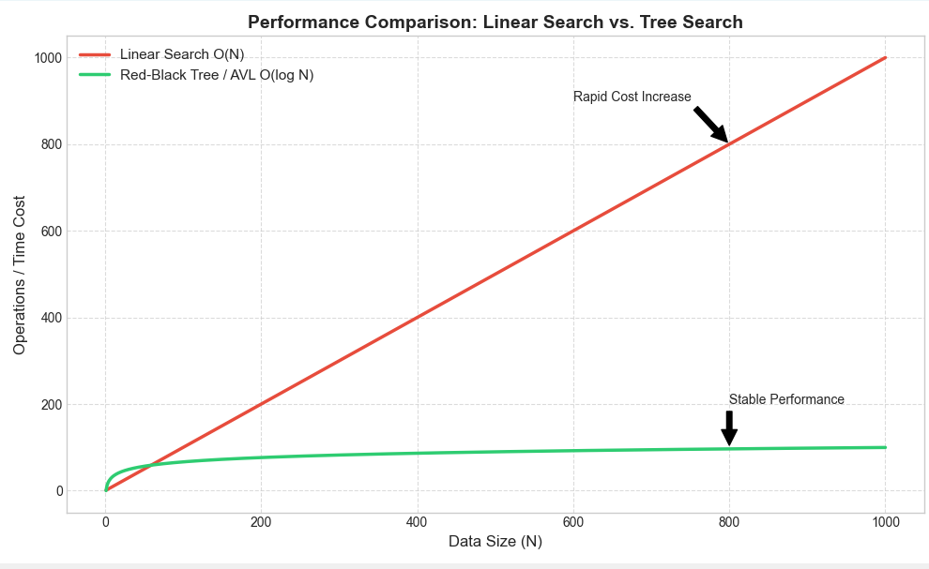
图1：搜索算法时间复杂度对比示意图
图1展示了从线性查找到红黑树的演进及时间复杂度对比。横轴代表数据规模，纵轴代表操作耗时。可以看出，随着数据量的增加，线性搜索（红色曲线）的耗时呈线性增长，而树形结构算法（绿色曲线）则保持平缓的对数增长，体现了算法优化的巨大价值。

2基础算法及其理论瓶颈

2.1 暴力搜索(Linear Search)
2.1.1 算法原理与复杂度分析
暴力搜索（亦称顺序搜索）是最直观的搜索策略。它不假设数据在内存中的排列顺序，从数组的第一个元素开始，逐个与目标值 target 进行比对。
最佳清况：目标元素位于数组首位，时间复杂度 O(1)
最坏情况：目标元素位于数组末位或不存在，需遍历整个数组，时间复杂度 O(N)。
平均情况：假设目标元素在任意位置出现的概率相等，平均查找次数为 N/2，即 O(N)。

2.1.2 核心代码实现
int linearSearch(vector<int>& data, int target) {
for (size_t i = 0; i < data.size(); ++i){
if (data[i] == target) {
return i;
}
}
return -1;
}

2.1.3 局限性探讨
尽管线性搜索对内存极其友好（顺序读取，CPU缓存命中率高），但在数据量达到 10⁷级别时，其毫秒级的延迟在实时交易系统或高频交互应用中是不可接受的。

2.2 二叉搜索树 (Binary Search Tree, BST)
2.2.1 优化原理：分治法
为了突破 O(N)$的限制，BST 引入了树形结构。其核心性质定义为：对于树中任意节点 x，其左子树中的所有关键字均小于 x.key，右子树中的所有关键字均大于 x.key。
这一性质保证了每次比较后，搜索范围都能缩小约一半。在理想的完全二叉树状态下，树高 h = log₂ N ，搜索复杂度降低至O(log N)。

2.2.2 核心代码实现
struct Node {
int key;
Node *left, *right;
Node(int k) : key(k), left(nullptr), right(nullptr) {}
};

// BST 递归插入
Node* insertBST(Node* root, int key) {
if (root == nullptr) return new Node(key);

// 利用BST性质决定递归方向
if (key < root->key)
root->left = insertBST(root->left, key);
else if (key > root->key)
root->right = insertBST(root->right, key);
return root;
}

2.2.3 局限性探讨
BST 的性能完全依赖于树的高度 h。在随机数据输入下，期望高度为 O(log N)。然而，如果插入的数据序列已经是有序的，BST 将无法向左右均匀生长，而是向单一方向延伸，成为单枝树。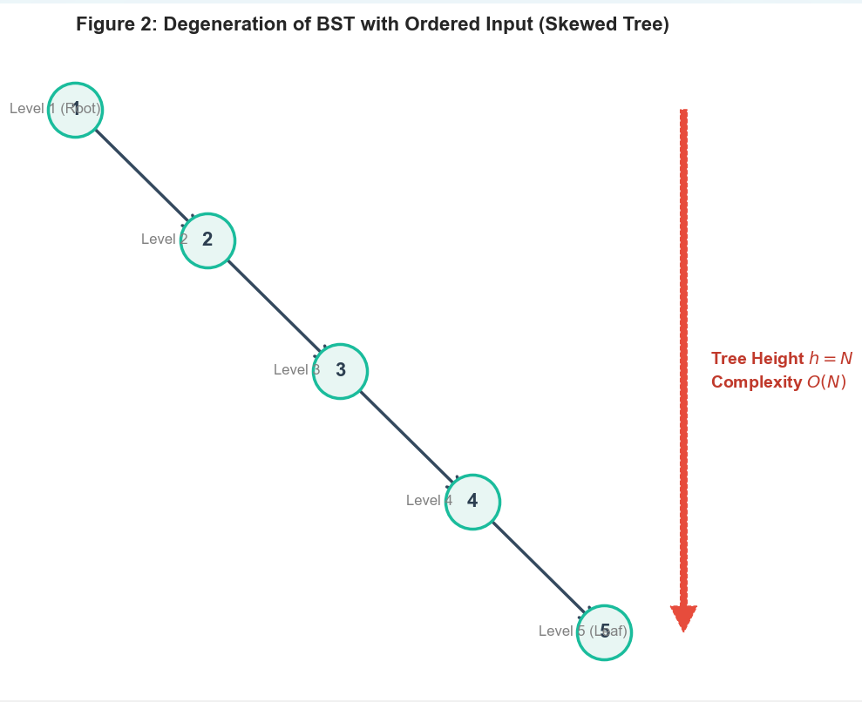
图2：二叉搜索树在有序输入下的退化形态
如图2所示，当输入为升序序列时，BST退化为链表。此时，树的高度 h = N，查找算法实际上回退到了线性遍历，丧失了所有的优化成果。这一缺陷证明了普通BST在工程应用中的不可靠性。

- 自平衡机制的引入：AVL树

3.1 优化策略：严格平衡约束
针对BST的退化问题，G.M. Adelson-Velsky 和 E.M. Landis 在1962年提出了AVL树。这是计算机科学史上第一种自平衡二叉搜索树。
定义：一棵AVL树是其每个节点的左子树和右子树的高度差（Balance Factor, BF）至多为1的二叉搜索树。
3.2 旋转机制详解 (Rotation Mechanics)
当插入或删除节点导致某节点的 |BF| > 1时，必须通过旋转来恢复平衡。旋转是修改树的局部指针结构而不破坏BST性质的操作。

3.2.1. 单旋（Single Rotation）
单旋用于解决“单纯”的失衡，即失衡节点与子节点倾向方向一致的情况。

(1) 右旋
触发场景： 节点 y 的左子树过高（BF(y) > 1），且其左子节点 x 的左子树也较高。这形成了一条向左的直线或斜线。
在旋转过程中，x 的右子树 T2 会“无家可归”。根据BST性质，T2 的值介于 x 和 y 之间。因此，当 x 变为父节点，y 变为 x 的右子节点时，T2 必须挂载到 y 的左侧。
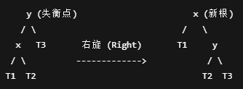
图3：单旋情况下右旋示意图
步骤分解：
1）断开 y 与 x 的连接。
2）将 y 变为 x 的右子节点。
3）将 x 原本的右子树 T2 转嫁给 y，成为 y 的左子树。
4）更新 y 和 x 的高度。

(2) 左旋
触发场景： 节点 x 的右子树过高（BF(x) < -1），且其右子节点 y 的右子树也较高。
与右旋完全对称。将右子节点 y 提起来作为根，原根节点 x 下沉为 y 的左孩子。y 原本的左子树 T2 转嫁给 x 的右侧。
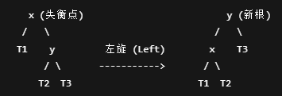
图4：单旋情况下左旋示意图

3.2.2. 双旋（Double Rotation）
双旋用于解决“折线”型的失衡。此时单旋无法解决问题，因为单旋会将“左偏”变成“右偏”，依然不平衡。必须先“拉直”，再“旋转”。

(3) 先左旋后右旋
触发场景： 节点 z 的左子树过高（BF(z) > 1），但其左子节点 x 的右子树更高（BF(x) < 0）。整体呈现“<”形状。
解决思路：
第一步（转化）： 对左子节点 x 进行左旋。这将 x 的右孩子 y 提上来，使局部变为 LL 结构（直线）。
第二步（平衡）： 对根节点 z 进行右旋。完成平衡。
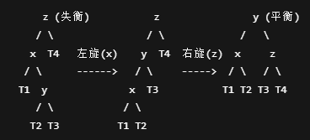
图5：先左旋后右旋示意图

(4) 先右旋后左旋
触发场景： 节点 z 的右子树过高（BF(z) < -1），但其右子节点 y 的左子树更高（BF(y) > 0）。整体呈现“>”形状。
解决思路与情况(3)类似。
第一步（转化）： 对右子节点 y 进行右旋。
第二步（平衡）： 对根节点 z 进行左旋。完成平衡。

3.2.3. 核心代码
// 1. 获取高度 (处理空指针)
int getHeight(Node* N) {
if (N == nullptr) return 0;
return N->height;
}

// 2. 核心原子操作：右旋 (Right Rotation)
// 对以 y 为根的子树进行右旋，返回新的根 x
Node* rightRotate(Node* y) {
Node* x = y->left;
Node* T2 = x->right;

// --- 几何变换 (指针重定向) ---
x->right = y; // x 变父亲
y->left = T2; // y 收养 x 原来的右子树

// --- 维护高度 (必须先更新子节点 y，再更新父节点 x) ---
y->height = std::max(getHeight(y->left), getHeight(y->right)) + 1;
x->height = std::max(getHeight(x->left), getHeight(x->right)) + 1;

return x; // 返回新的子树根
}

// 3. 核心原子操作：左旋 (Left Rotation)
// 对以 x 为根的子树进行左旋，返回新的根 y
Node* leftRotate(Node* x) {
Node* y = x->right;
Node* T2 = y->left;

// --- 几何变换 ---
y->left = x;
x->right = T2;

// --- 维护高度 ---
x->height = std::max(getHeight(x->left), getHeight(x->right)) + 1;
y->height = std::max(getHeight(y->left), getHeight(y->right)) + 1;

return y;
}

// 4. 自平衡入口函数 (在插入/删除后调用)
Node* rebalance(Node* node) {
int balance = getBalance(node);

// Case 1: 左左 (LL) -> 右旋
if (balance > 1 && getBalance(node->left) >= 0)
return rightRotate(node);

// Case 2: 左右 (LR) -> 先左旋子节点，再右旋根
if (balance > 1 && getBalance(node->left) < 0) {
node->left = leftRotate(node->left);
return rightRotate(node);
}

// Case 3: 右右 (RR) -> 左旋
if (balance < -1 && getBalance(node->right) <= 0)
return leftRotate(node);

// Case 4: 右左 (RL) -> 先右旋子节点，再左旋根
if (balance < -1 && getBalance(node->right) > 0) {
node->right = rightRotate(node->right);
return leftRotate(node);
}

return node; // 已经是平衡的
}
旋转机制严格来说是 O(1) 的操作，仅涉及常数级别的指针更新和高度计算。这种几何变换确保了树结构始终维持对数高度，而无需重建整棵树。

3.3 性能评价
AVL树是查找性能的理论天花板，因为它保证了树的高度严格维持在 log N 级别。但在执行插入操作时，为了维持这种严格的平衡，可能需要向上回溯并执行多次旋转，这带来了较大的写入开销。
- 算法的终极优化：红黑树

优化原理：非严格平衡
在AVL树的研究中，我们发现为了维持 |BF| <= 1 这一严格几何约束，算法必须频繁地执行旋转操作。这种“洁癖”式的平衡虽然保证了查询性能的极致，但在动态插入和删除频繁的工程场景下，其维护成本过高。
为此，R. Bayer 于 1972 年提出了“对称二叉B树”，后由 L. J. Guibas 和 R. Sedgewick 在 1978 年改良并命名为红黑树（Red-Black Tree）。 红黑树的核心设计哲学是非严格平衡（Weakly Balanced）。它放弃了对高度差的绝对限制，转而引入颜色位（Color Bit）这一元数据，通过 5 条基本性质来约束树的形态：

- 节点属性：每个节点要么是红色，要么是黑色。
- 根属性：根节点必须是黑色。
- 叶属性：所有叶子节点均视为黑色。
- 红色约束：如果一个节点是红色，则它的两个子节点必须为黑色（即树中不允许出现连续的红色节点）。
- 黑色约束（核心）：从任一节点到其每个后代叶子节点的所有简单路径，必须包含相同数目的黑色节点，该数目被称作黑高（Black-Height）。

    - 高度控制的数学推导
基于性质4和性质5，我们可以推导出红黑树高度 h 的上界。
假设一棵红黑树的黑高为 B。根据性质5，最短的路径必然是全黑节点构成的路径，长度为 B。根据性质4，红色节点不能相邻，这意味着红色节点必须被黑色节点隔开。因此，在最坏情况下（红黑交替），最长的路径长度为 2B。
推论： 红黑树中任意节点到叶子的最长路径，不会超过最短路径的两倍。
通过归纳法可以证明，一棵包含 N 个内部节点的红黑树，其高度 h 满足：h≤2log₂(N+1) 。这意味着红黑树的查找时间复杂度依然稳定在 O(log N) 级别，虽然比AVL树略高（AVL树约为 1.44 log N），但在数量级上没有差异。

动态修正策略：变色与旋转的博弈
红黑树的精髓在于插入修复（Insertion Fixup）。当插入一个新节点时，我们总是默认将其设为红色。因为插入红色节点只会可能违反性质4（出现双红），而插入黑色节点必然会违反性质5（破坏黑高平衡）。修复性质4通常比修复性质5更容易（性质5是全局约束，性质4是局部约束）。
当插入节点 Z（红色）的父节点 P 也是红色时，违反了性质4，此时需要根据 P 的兄弟节点（即 Z的叔叔节点 U）的颜色进行分类处理。这里展示 P 是祖父 G 的左子节点的情况（对称情况逻辑一致）。

Case 1: 叔叔节点 U是红色
场景：父红，叔红。
策略：变色
操作：将父节点 P 和叔叔节点 U$染成黑色，将祖父节点 G 染成红色。将当前关注点（指针）上移至 G。
分析：这步操作在 G处解决了双红问题，但 G变红后可能与其父节点冲突，因此需要递归向上检查。此过程不涉及旋转，开销极小。
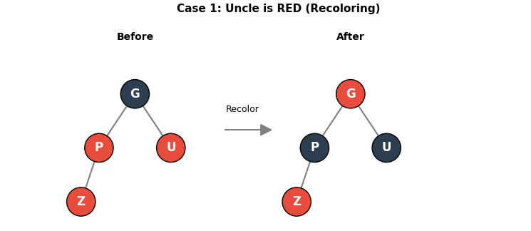
图6：case1示意图

Case 2: 叔叔节点U是黑色 ，且Z是右子节点
场景：父红，叔黑，Z在右（形成 < 型折线）。 策略：左旋转换。
操作：对父节点P进行左旋。
分析：旋转后，结构变为直线型（Case 3），此时 P变为了 Z的子节点，原 Z变为 P。注意，此时冲突依然存在，进入 Case 3 处理。
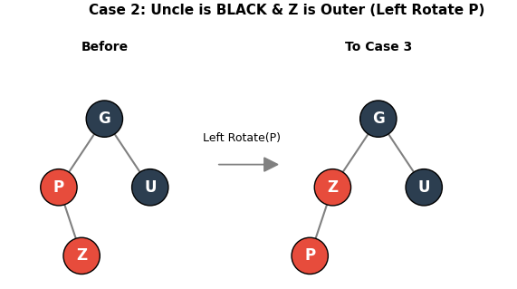
图7：case2示意图

Case 3: 叔叔节点U是黑色 ，且Z是左子节点
场景：父红，叔黑，Z在左（形成 / 型折线）。 策略：变色+右旋。
操作：将父节点 P染黑，祖父节点 G染红。然后对祖父节点 G 进行右旋。
分析：通过这次旋转，原红色父节点 P占据了 G 的位置并变为黑色，彻底消除了双红冲突，且无需继续向上回溯。
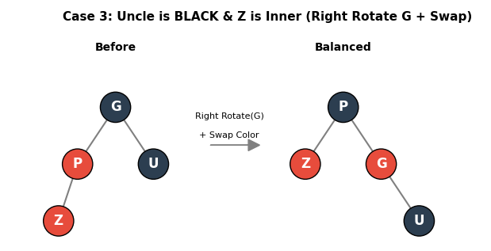
图8：case3示意图

4.3 核心代码实现 (插入修复)
enum Color { RED, BLACK };
struct RBNode {
int data;
Color color;
RBNode *left, *right, *parent;
// ...
};

void insertFixup(RBNode*& root, RBNode* z) {
while (z->parent && z->parent->color == RED) {
if (z->parent == z->parent->parent->left) {
RBNode*y=z->parent->parent->right; // 叔叔节点

// Case 1: 叔叔是红色 -> 仅变色
if (y && y->color == RED) {
z->parent->color = BLACK;
y->color = BLACK;
z->parent->parent->color = RED;
z = z->parent->parent; // 将冲突上移
}
// Case 2 & 3: 叔叔是黑色 -> 需要旋转
else {
if (z == z->parent->right) {
z = z->parent;
leftRotate(root, z); // 先左旋统一方向
}
z->parent->color = BLACK;
z->parent->parent->color = RED;
rightRotate(root, z->parent->parent); // 右旋彻底解决
}
} else {
// 对称处理右子树情况...
}
}
root->color = BLACK; // 保证根节点始终为黑
}

4.4 优势分析
将红黑树与AVL树进行深度对比，可以揭示其在工程应用中占据统治地位的原因：

- 旋转开销的降低
AVL树：为了维持 |BF|<=1，插入操作可能需要回溯至根节点进行旋转（虽然插入旋转次数常数级，但删除操作可能触发 O(log N) 次旋转）。
红黑树：通过放宽平衡条件，红黑树的插入操作最多只需要 2次 旋转，删除操作最多只需要 3次 旋转。虽然回溯检查颜色（变色）仍需 O(log N)，但修改颜色仅涉及内存位的翻转，开销远小于修改指针结构的旋转操作。

2）缓存友好性
由于旋转次数更少，红黑树对内存拓扑结构的扰动更小。在现代CPU架构下，这减少了 L1/L2 Cache Miss 的概率。

3）最坏情况的保证

虽然比 AVL 树稍微“斜”一点，但红黑树依然严格保证了 O(log N) 的时间复杂度，不会像跳表那样存在概率性的性能抖动。

结论： 红黑树并非在某一项指标上达到极致，而是在查询速度（接近AVL）与**插入/删除速度插入/删除速度（优于AVL）之间找到了完美的平衡点。

- 实验结果与性能评估
我将四种算法在随机数为100000以及有序数为20000的规模下进行搜索测试。
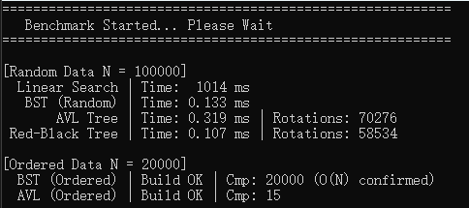
图9：搜索性能测试结果图
从测试结果可以看出，在随机数据集（Random Data, N=100000）的测试中，线性搜索（Linear Search） 与树形结构算法表现出了巨大的性能鸿沟。测试数据显示，线性搜索完成1000次查询的总耗时约为1000多毫秒，而二叉搜索树（BST）、AVL树及红黑树的耗时均在 0.1毫秒左右。
这一结果直观地验证了时间复杂度理论：O(N) 算法在处理大规模数据时，其计算开销随着数据量线性增长，已无法满足实时性需求；而 O(log N)的树形算法将搜索空间进行了指数级压缩，实现了近乎瞬时的响应。在随机分布的理想情况下，普通BST的搜索性能与自平衡树（AVL/Red-Black）持平，说明在数据足够混乱时，BST能够自然形成较为平衡的结构。
但在实验的第二部分针对有序数据（Ordered Data, N=20000） 进行了极端场景测试，结果极具破坏性。
测试显示，在插入有序序列后，普通BST搜索最后一个元素的比较次数（Comparisons）达到20000了，这与数据总量 N完全一致。这证明了BST在缺乏平衡机制时，其拓扑结构彻底退化为单向链表，时间复杂度从 O(log N) 坍缩至 O(N)。
本实验最关键的发现在于AVL树与红黑树在构建阶段 的差异。虽然两者的查找速度在微秒级差距下几乎可以忽略不计，但旋转次数（Rotations） 这一指标揭示了两者性能的本质区别。
在插入10万个随机数据的过程中，AVL树共触发了70276次 旋转操作，而红黑树仅触发了 58534次 旋转。
红黑树的旋转次数比AVL树减少了约 26%。这是因为AVL树追求“绝对平衡”（高度差不超过1），导致每次插入都可能引发连锁的调整；而红黑树追求“统计平衡”（最长路径不超过最短路径2倍），通过巧妙的变色操作吸收了部分不平衡，从而大幅减少了对树结构的物理变动（即旋转）。
这一结果有力地证明了红黑树更适合写操作频繁 的动态场景。在操作系统进程调度或高频交易系统中，减少旋转意味着减少了内存指针的修改和CPU缓存的失效，从而提升了系统的整体吞吐量。

- 讨论与结论
  - 讨论
实验数据有力地支撑了搜索算法的演进路线。
线性搜索仅适用于极小规模数据。BST 是理解树形搜索的基础，但在工程上不可靠。AVL树追求极致的查找速度，适用于“一次构建，多次查询”的静态数据库（如历史档案检索）。红黑树在查找速度接近AVL树的前提下，大幅降低了动态维护成本。这也是为什么 C++ STL 的 std::map、Java 的 TreeMap 以及 Linux 内核的 CFS 调度器均选择红黑树作为底层实现的原因。
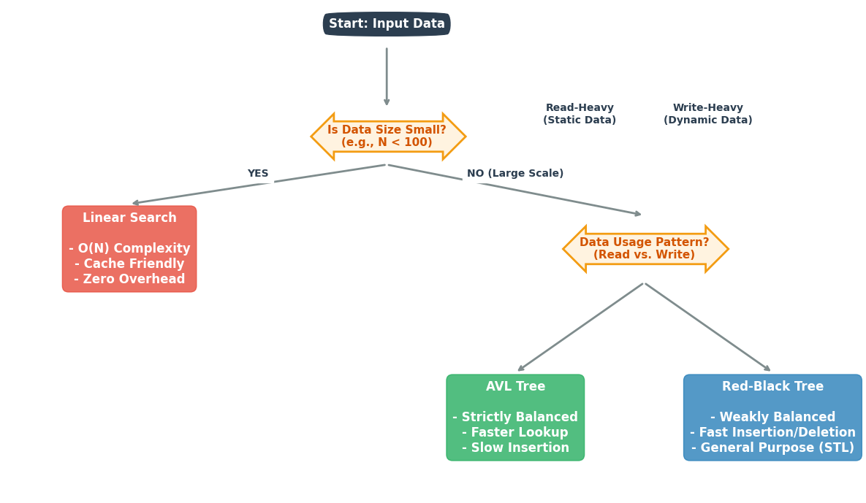
图10：算法选择策略图

6.2 结论
本文通过从理论推导到代码实现的完整链路，证明了红黑树是目前内存搜索算法中的综合性能之王。它成功地解决了BST的退化问题，同时避免了AVL树过高的维护代价。

参考文献：
- Cormen, T. H., Leiserson, C. E., Rivest, R. L., & Stein, C. (2022). Introduction to Algorithms (4th ed.). MIT Press, 312-360.
- Sedgewick, R., & Wayne, K. (2011). Algorithms (4th ed.). Addison-Wesley Professional, 424-477.
- Bayer, R. (1972). Symmetric binary B-trees: Data structure and maintenance algorithms. Acta Informatica, 1(4), 290-306.
- Guibas, L. J., & Sedgewick, R. (1978). A dichromatic framework for balanced trees. 19th Annual Symposium on Foundations of Computer Science (SFCS), 8-21. IEEE Computer Society.
- 严蔚敏, 吴伟民. 数据结构(C语言版)[M]. 北京: 清华大学出版社, 2018: 227-253.
- 邓俊辉. 数据结构(C++语言版)[M]. 北京: 清华大学出版社, 2013: 205-242

